方案设计

机器人需要具有的功能

（1）需求分析

1. 重点突出部分
2. 增强坚固度，将通电的电路板、导线隐藏并固定，防止短路，电池要固定在隐蔽的位置，不能脱落，要采用支架等。
3. 减少控制设备的操作时长，提高自动化程度。
4. 路线设计满足每回合四十秒十五步，要增加机器人行进速度。占领哨岗，增加占领区。
5. 控制车身尺寸。满足裁判系统。
6. 能量仓与能量球装载投放，且速度要快。
7. 要尽量采用能量仓以积累更多能量，并加快哨岗占领速度，使联合区域存在三个以上哨岗，形成不能被对方占领的强占领。
8. 不能偏离道路中心区域运行，要设计行动路线和运行稳定性，提高转向的灵活性，制动和停止要迅速，防止越道导致扣分。。
9. 可酌情放弃的
10. 控制车重。尽量采用坚固但是轻便的材料，底部可以采用稍重一点的使车身稳定，但主要是增强攻击和防御能力。
11. 自行搭建Wi-Fi无线数据链路用于机器人之间的组网通讯。这可能会导致比赛中运行不稳定，存在不确定因素。

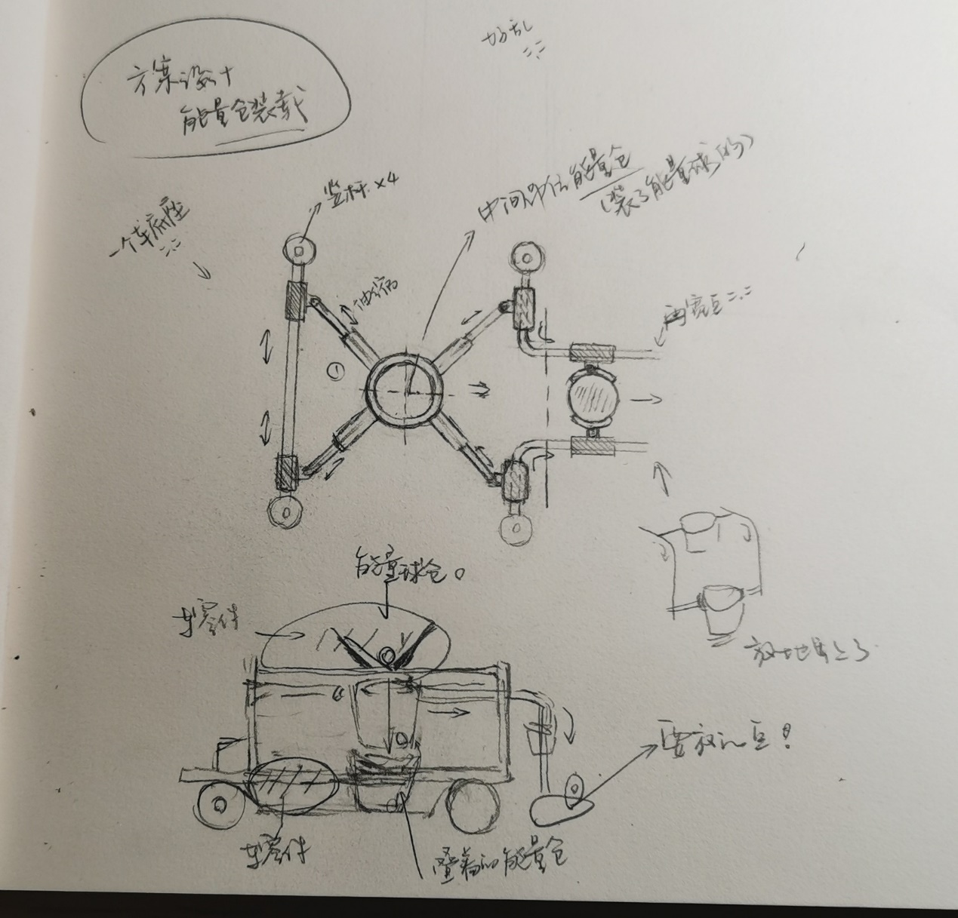（2）模块设计（大概是那个能量仓的）